IMI HEIMEIER Verschraubung Regutec

IMI Hydronic Engineering Deutschland

Eigenschaften

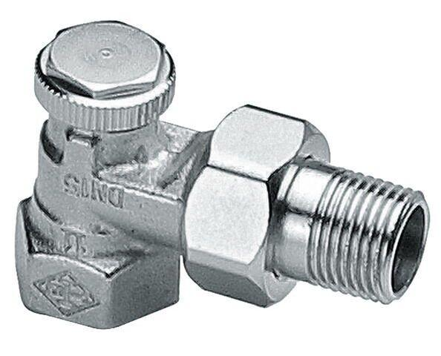

Ausführung

Schlussstück/Außengewinde, Schlussstück/Innengewinde

Oberfläche

vernickelt

Werkstoff

Bronze

Höhe (mm)

26,00 - 54,00

Bedienung

Innensechskant

kvs-Wert (m³/h)

1,68 - 1,93

KV-Wert (m³/s)

0,22

Nennweite DN

10,00 - 20,00